ex2

1. Bảng phân loại 12 hạng mục theo MoSCoW và lý do
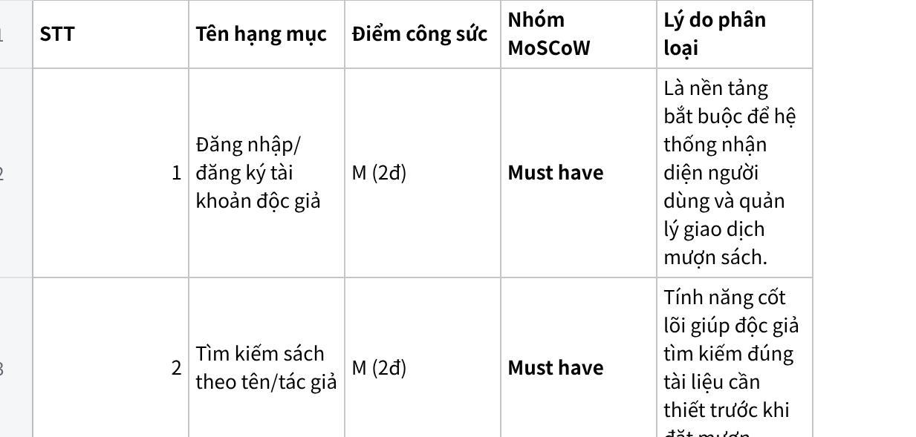
Click the image to view the sheet.

2. Tổng điểm công sức nhóm Must have và đánh giá ngưỡng
- Các hạng mục thuộc nhóm Must have: Mục 1 (2đ), Mục 2 (2đ), Mục 3 (3đ), Mục 4 (2đ), Mục 5 (2đ).
- Tổng điểm công sức nhóm Must: $$2+2+3+2+2=11$$ điểm.
- Đánh giá tỷ lệ: Năng lực Release 1 là khoảng 20 điểm. Tổng điểm nhóm Must là 11/20 điểm, chiếm khoảng 55% tổng năng lực. Con số này nằm sát mức lý tưởng (~60%), đảm bảo tính khả thi của bản phát hành và để lại không gian đệm an toàn cho nhóm Should/Could.

3. Product Backlog có thứ tự duy nhất từ 1 đến 12
Danh sách đã được sắp xếp tuân thủ chặt chẽ các quy tắc ưu tiên (Nhóm Must ở trên cùng, tuân thủ quan hệ phụ thuộc kỹ thuật như Mượn sách online phải đứng trước Đặt trước sách và Gia hạn):
- Đăng nhập/đăng ký tài khoản độc giả (Must - 2đ)
- Tìm kiếm sách theo tên/tác giả (Must - 2đ)
- Mượn sách online (có giới hạn số sách) (Must - 3đ)
- Đặt trước sách khi hết (kèm thông báo) (Must - 2đ)
- Đánh giá & bình luận sách sau khi đọc (Must - 2đ)
- Gia hạn mượn sách online (Should - 1đ)
- Thông báo email khi sắp đến hạn trả sách (Should - 1đ)
- Xem lịch sử mượn sách của bản thân (Should - 1đ)
- Gợi ý sách theo sở thích cá nhân (recommendation) (Could - 3đ)
- Chat trực tiếp với thủ thư (Could - 3đ)
- Thủ thư quản lý kho sách (thêm/sửa/xóa sách) (Won't - 3đ)
- Tích hợp đăng nhập bằng Google/Facebook (Won't - 2đ)

4. Đoạn tự phản biện về các hạng mục tranh cãi
Nếu có người khác xếp hạng mục 7 (Chat trực tiếp với thủ thư) hoặc 12 (Tích hợp đăng nhập Google/Facebook) lên nhóm Must have, họ có thể lập luận rằng trong thời đại số hóa hiện nay, việc đăng nhập nhanh bằng mạng xã hội giúp giảm ma sát tối đa cho người dùng mới và giảm tỷ lệ bỏ rỏ hàng/bỏ đăng ký tài khoản. Tương tự, tính năng chat trực tiếp giúp nâng cao chất lượng dịch vụ khách hàng ngay từ ngày đầu ra mắt để cạnh tranh tốt hơn. Tuy nhiên, dưới góc nhìn của một Product Owner tối ưu hóa MVP với nguồn lực hạn hẹp (20 điểm), những tính năng này chưa thực sự chặn đứng hoàn toàn luồng nghiệp vụ cốt lõi (vốn có thể giải quyết bằng đăng ký thường và gọi điện/hỏi trực tiếp), do đó việc đẩy chúng xuống nhóm Should/Could/Won't là sự đánh đổi cần thiết để bảo vệ sự thành công của toàn bộ bản phát hành.

